Седмичен бюлетин
за епидемичната обстановка в Софийска област
11 – та седмица
(11.03. – 17.03.2019 г.)

През 11-та седмица на 2019 г. са регистрирани 39 случая на остри заразни болести при 57 случая за предходната седмица. Отклонението е /- 18/.
Чревните инфекции
През 11-та седмица на 2019г. са регистрирани 9 случая на чревни инфекции при 8 случая за предходната седмица. Отклонението е /+1/.
Ентероколит (9 случая) - 3 сл. от гр. Самоков, по 1 сл. от гр. Елин Пелин, гр. Сливница, с. Лесново, с. Челопеч, с. Вакарел и с. Нови хан. По категория случаите са класифицирани като възможни.
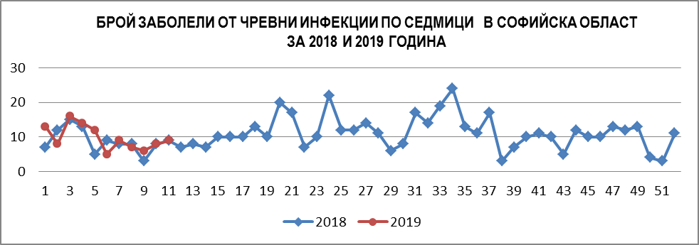Капкови инфекции
През 11-та седмица на 2019 г. са регистрирани 36 случая на капкови инфекции при 46 случая за предходната седмица. Отклонението от предходната седмица е /-10/.
Варицела (20 случая) – от следните населени места: 4 сл. от гр. Сливница, по 3 сл . от гр. Самоков, гр. Ихтиман и с. Алдомировци, по 2 сл. от гр. Елин Пелин и с. Габра, по 1 сл. от гр. Ботевград, с. Драговищица и с. Петърч. По категория случаите са класифицирани като вероятни.
Морбили (15 случая) – 11 сл. гр. Самоков и 4 сл. от гр. Ихтиман и. По категория случаите са класифицирани като потвърдени.
ТБК (1 случай) – от с. Костенец. По категория случаят е класифициран като потвърден.
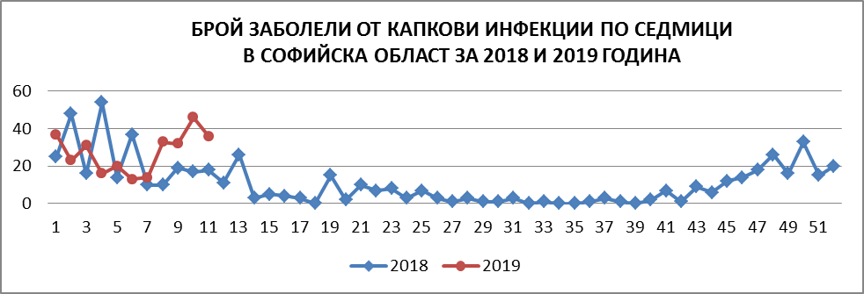ОРЗ и ГРИП – През 11-та седмица е регистрирана заболяемост 53,81 на 10 000 души при 8,64 на 10 000 души за предходната седмица.
Вирусен хепатит (4 случая) – 2 сл. от гр. Ихтиман и по 1 сл. от с. Равнище и гр. Самоков. По категория случаите са класифицирани като тип А, и вероятен.
Инфекции с множествен механизъм на предаване – не са регистрирани.
Трансмисивни инфекции – не са регистрирани.
Епидемични взривове – не са регистрирани.

